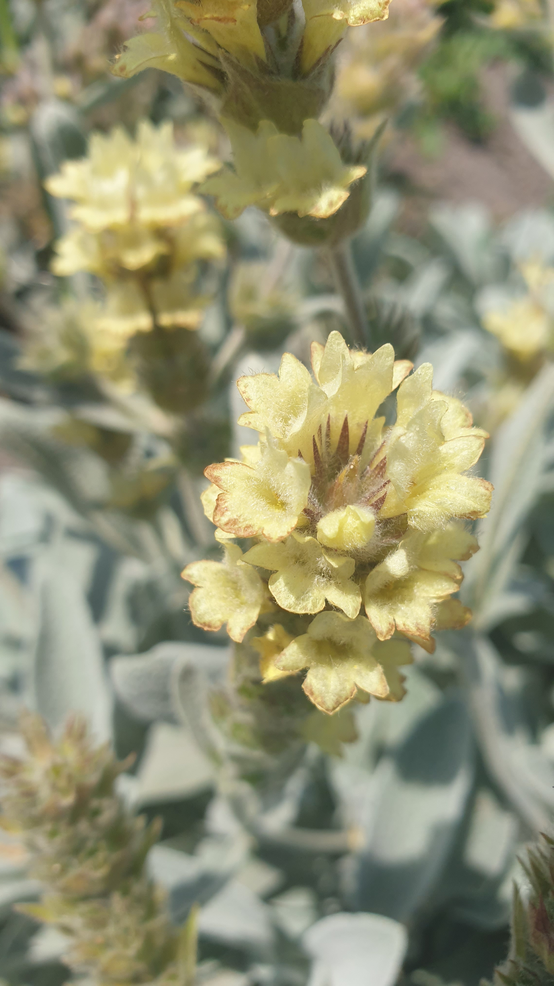  2023 YILI FAALİYET RAPORU | TIBBİ VE AROMATİK BİTKİLER UYGULAMA VE ARAŞTIRMA MERKEZİ

İÇİNDEKİLER

1-GENEL BİLGİLER 1
A- Misyon ve Vizyon 1
B- Yetki, Görev ve Sorumluluklar 1
C- İdareye İlişkin Bilgiler 3
1- Fiziksel Yapı 3
2- Teşkilat Yapısı 3
3- Teknoloji ve Bilişim Altyapısı 4
4- İnsan Kaynakları 4
5- Sunulan Hizmetler 4
6- Yönetim ve İç Kontrol Sistemi 5
2- AMAÇLAR ve HEDEFLER 6
3- FAALİYETLERE İLİŞKİN BİLGİ VE DEĞERLENDİRMELER 7
A- Malî Bilgiler 7
B- Performans Bilgileri 7
4- KURUMSAL KABİLİYET VE KAPASİTENİN DEĞERLENDİRİLMESİ 8
A- Üstünlükler 8
B- Zayıflıklar 8
C- Değerlendirme 8
İÇ KONTROL GÜVENCE BEYANI 9

Yozgat ili florasında yayılış gösteren tıbbi-aromatik bitkilerin kullanılabilirlik potansiyellerini araştırmak, ekonomik önemi olan bitkilerin üreticilere tanıtılarak mevcut üretim deseni içerisinde yer almalarına katkıda bulunmak ve tıbbi-aromatik bitkiler alanında bilimsel araştırmalara destek sağlamak Tıbbi ve Aromatik Bitkiler Uygulama ve Araştırma Merkezinin temel hedefleri arasında yer almaktadır.

Prof. Dr. Belgin COŞGE ŞENKAL
Müdür

1-GENEL BİLGİLER

Tıbbi ve Aromatik Bitkiler Uygulama ve Araştırma Merkezi 05.07.2020 tarihinde Resmi Gazetede yayımlanan 31176 sayılı Cumhurbaşkanlığı kararıyla Yozgat Bozok Üniversitesi bünyesinde kurulmuştur.
Tıbbi ve Aromatik Bitkiler Uygulama ve Araştırma Merkezi başta Yozgat ili florasında yer alan tıbbi ve aromatik bitkilerle ilgili araştırma ve uygulamalar yapmak; eğitim, tanıtım, çalıştay, panel, seminer ve konferanslarla paydaşların bilgi ve farkındalık düzeylerinin yükseltilmesine katkı sağlayacak faaliyetlerde bulunmak, konu ile ilgili yurt içi ve yurt dışı diğer kurumlarla işbirliği yapmak, tıbbi ve aromatik bitkilerden yeni kültür çeşitleri ve sanayiye yönelik (gıda, kozmetik, ilaç ve benzeri) yeni ve nitelikli ürünlerin geliştirilmesi ve üretilmesi ile ekonomik değer oluşturmak, plantasyon kurmak, üretim artışı ve kaliteye yönelik analizler yaparak danışmanlık hizmetleri sunmak amacıyla kurulmuştur.

A- Misyon ve Vizyon
Misyon: Üniversitemiz ve bu alanda çalışmalar yapan kamu kuruluşlarının ve özel sektörün üretim, araştırma, analiz vb. konularda ihtiyaçlarına yönelik çözümler üreterek destek olmaktır.
Vizyon: Tıbbi ve aromatik bitkiler konusunda bir araştırma merkezi olarak ilimize ve üniversitemize bu alanda katkıda bulunmak.

B- Yetki, Görev ve Sorumluluklar
Merkezin yönetim organları
- Müdür
- Müdür Yardımcısı ve
- Yönetim Kurulundan oluşmaktadır.
Müdür ve görevleri:
Müdür, ilgili alanda aylıklı Üniversite öğretim üyeleri arasından Rektör tarafından üç yıl için görevlendirilir. Süresi biten Müdür tekrar görevlendirilebilir. Rektör, gerekli gördüğü takdirde Müdürü görevden alabilir.
Müdür görevi başında bulunmadığı durumlarda, yerine müdür yardımcısını, müdür yardımcısının da olmadığı hallerde Yönetim Kurulu üyelerinden birini vekil bırakır. Müdürün altı aydan uzun süreli olarak Üniversite dışında görevlendirilmesi halinde Rektör tarafından yeni Müdür görevlendirilir.
Müdürün görevleri:
a) Merkezi temsil etmek ve Yönetim Kuruluna başkanlık etmek.
b) Yönetim Kurulu kararlarını bu Yönetmelik çerçevesinde uygulamak.
c) Merkezin amaçları doğrultusunda plan ve programlar geliştirerek idari iş ve işlemleri yürütmek.
ç) Yurt içinde ve yurt dışında ilgili merkez ve kuruluşlarla işbirliği yaparak amaca uygun projeler oluşturmak ve karşılıklı işbirliği imkânlarını geliştirmek.
Müdür yardımcısı ve görevleri:
Müdür yardımcısı; Rektör tarafından üç yıl süre için görevlendirilir.
Müdür yardımcısının görevi, Müdürün görev süresinin bitmesiyle sona erer. Süresi biten müdür yardımcısı tekrar görevlendirilebilir.
Müdür yardımcısının görevleri:
a) Merkezle ilgili konularda Müdüre yardım etmek.
b) Müdürün bulunmadığı durumlarda kendisine vekâlet etmek ve Yönetim Kurulu üyesi olarak çalışmalarda bulunmak.
Yönetim Kurulu ve görevleri
Yönetim Kurulu; tabii üye durumundaki Müdür ve müdür yardımcısı ile Üniversitenin ilgili bölümlerinden Rektör tarafından görevlendirilen üç kişi olmak üzere toplam beş üyeden oluşur. Yönetim Kurulu üyelerinin görev süresi üç yıldır. Süresi biten üyeler yeniden görevlendirilebilir. Süresi bitmeden ayrılan üyelerin yerine yenileri aynı usulle görevlendirilir. Yönetim Kurulu kararları Rektörün onayı ile yürürlüğe girer.
Yönetim Kurulu yılda en az bir defa olmak üzere salt çoğunluk ile toplanır vetoplantıya katılanların oy çokluğuyla karar verir. Oyların eşitliği halinde Müdürün oyu yönünde çoğunluk sağlanmış sayılır.
Yönetim Kurulunun görevleri:
a) Bu Yönetmeliğe ve kuruluş amacına göre Merkezin çalışma düzenini tespit etmek.
b) Kuruluş amaçları doğrultusunda; yapılacak faaliyetleri, başvuruları inceleyerek uygun görülenleri ve destekleme şeklini karara bağlamak.
c) Merkezce desteklenen araştırma ve uygulamalarla ilgili telif, patent ve benzeri haklara ait esasları ilgili mevzuat hükümlerine göre tespit etmek.
ç) Yılsonu faaliyet raporunu hazırlamak.
d) Müdürün getireceği diğer konuları karara bağlamak

C- İdareye İlişkin Bilgiler

1- Fiziksel Yapı
Merkezin kendine ait fiziksel yapısı mevcut değildir.
 | Sayısı (Adet) | Alanı (m²) | Kullanan Sayısı
Servis | - | - | -
Çalışma Odası | - | - | -
Toplam | - | - | -

Kapalı Alanın Adı | Toplam Kapalı Alan (m²) | Temizlik Elemanı Sayısı | Temizlik Elemanı Başına Düşen Alan (m²) | Güvenlik Elemanı Sayısı | Güvenlik Elemanı Başına Düşen Alan (m²)
TIBBİ VE AROMATİK BİTKİLER UYGULAMA VE ARAŞTIRMA MERKEZİ | - | - | - | - | -
 | - | - | - | - | -

2- Teşkilat Yapısı

3- Teknoloji ve Bilişim Altyapısı
Merkezin kendi bünyesine ait teknoloji ve bilişim alt yapısı mevcut değildir.

Kaynaklar | Dizüstü Bilgisayar Sayısı | Bilgisayar Sayısı | Projeksiyon Sayısı | Tarayıcı | Fotokopi | Yazıcı | Faks
Tıbbi ve Aromatik Bitkiler Uygulama ve Araştırma Merkezi | - | - | - | - | - | - | -

4- İnsan Kaynakları
Merkezin personeli bulunmamaktadır.
İdari Personel (Kadroların Doluluk Oranına Göre)
 | Dolu | Boş | Toplam
Genel İdari Hizmetler Sınıfı | - | - | -
Sağlık Hizmetleri Sınıfı | - | - | -
Teknik Hizmetleri Sınıfı | - | - | -
Eğitim ve Öğretim Hizmetleri Sınıfı | - | - | -
Avukatlık Hizmetleri Sınıfı | - | - | -
Din Hizmetleri Sınıfı | - | - | -
Yardımcı Hizmetli Sınıfı | - | - | -
Toplam | - | - | -

5- Sunulan Hizmetler
Merkezin faaliyet alanları:
1- Öncelikle Yozgat ve yöresi olmak üzere, Türkiye florası ile ilgili çeşitli alanlarda bilimsel araştırmalar yapmak, materyal toplamak, bitki koleksiyonları oluşturmak, yeni çeşitler geliştirmek, verimlilik ve kaliteyi arttırıcı çalışmalar yapmak, yurt içinde ve yurt dışında faaliyet gösteren benzer kuruluşlarla karşılıklı bilimsel iş birliğinde bulunmak.
2- Üniversitenin ön lisans, lisans ve lisansüstü öğretim programlarında yer alan ilgili ders ve uygulamalara materyal ve çalışma alanı sağlamak.
3- Tıbbi ve aromatik bitkilerle ilgili konularda seminer, kurs ve konferanslar düzenlemek, ulusal veya uluslararası kaynaklarca desteklenen çalıştaylar, yaz kursu, doğa okulları gibi etkinlikler düzenlemek, gerekli durumlarda yerine getirilen bu etkinliklerle ilgili sertifikalar vermek.
4- Merkezin ilgi alanları kapsamında eğitim faaliyetlerinde bulunmak.
5- Doğal floradaki bitkilerin ekonomik olarak değerlendirilme olasılıklarını araştırmak ve bu bitkilere yönelik bilimsel çalışmalar yapmak, tıbbi ve aromatik değeri yüksek olan yeni bitkilerin tarım alanlarında yetiştirilmesini sağlamak.
6- Koleksiyon bahçesi, fide, fidan ve tohum katalogları hazırlayarak yerli ve yabancı ilgili kurumlarla bilimsel iş birliği yapmak.
7- Merkeze bağlı plantasyonlar ile bitki yetiştirme alanları oluşturularak bu alanlarda Türkiye’nin biyolojik zenginlikleri, doğal bitkisel kaynakların kullanımı, doğal bitkilerin tanıtımı konularında kamunun ilgili kesimlerine eğitimler vermek.
8- İstekleri halinde kişi ve kuruluşlara tıbbi ve aromatik bitkilerin üretilmesi kapsamında destek olmak, danışmanlık hizmetleri yürütmek, bitki örnekleri temininde iş birliği yapmak, çeşitli etken maddelerin laboratuvar analizlerini yapmak.
9- Merkezin amaçlarına uygun alanlarda çalışmalar yapmak üzere, ilgili mevzuat hükümlerine uygun biçimde, ulusal ve uluslararası araştırma destek programlarına projeler sunmak.
10- Merkezin amaç ve ilkelerine uygun olarak danışmanlık hizmetleri vermek ve diğer çalışmaları yapmak.

6- Yönetim ve İç Kontrol Sistemi
Merkez yönetimi müdür, müdür yardımcısı ve yönetim kurulu üyelerinden oluşmakta olup, ilgili rektör yardımcısı sorumluluğunda faaliyetlerini gerçekleştirmektedir.

2- AMAÇLAR ve HEDEFLER

AMAÇ 1: Tıbbi ve aromatik bitkilerle ilgili araştırma ve uygulamalar yapmak.

HEDEFLER
1-Üniversite bünyesinde koleksiyon bahçesinin kurulmak.
2-Yozgat florasındaki tıbbi ve aromatik bitkilerle ilgili araştırma, tez ve proje yapmak.
3-Flora gezileri düzenleyerek ekonomik olarak değerlendirme potansiyeli olan taksonları belirlemek.
4-Konu ile ilgili iç ve dış paydaşlarla iş birliği yapmak.

AMAÇ 2: Paydaşların bilgi ve farkındalık düzeylerinin yükseltilmesine katkı sağlayacak faaliyetlerde bulunmak.

HEDEF
1-Konu ile ilgili seminer ve/veya eğitici kurslar düzenlemek.

Merkezin faaliyetleri Yozgat Bozok Üniversitesi Stratejik Amaç ve Hedefler Amaç 4, Hedef 4.3 ile uyumludur.

YOZGAT BOZOK ÜNİVERSİTESİ
Stratejik Amaç ve Hedefler
Amaç 4: Toplumsal katkı sağlamaya yönelik faaliyetleri, iş birliklerini ve sosyal sorumluluk hizmetlerini artırmak
Hedef 4.3 İlimizde bitkisel ve hayvansal üretim ile ilgili yenilikleri üreticilere tanıtarak, katma değeri yüksek olan ürünlere ve özgün yöntemlerle üretim yapmaya yönlendirecek ve bölgesel sorunların çözümüne yönelik paydaşlar ile ortak çalışmalar yapılacaktır,

3- FAALİYETLERE İLİŞKİN BİLGİ VE DEĞERLENDİRMELER

A- Malî Bilgiler
Merkezimiz bünyesinde kadrolu personeli ve döner sermayesi bulunmadığı için Mali Bilgileri bulunmamaktadır.
Harcama Yetkilisi | Gerçekleştirme Görevlisi | Taşınır Kontrol Yetkilisi | Taşınır Kayıt Yetkilisi
- | - | - | -

B- Performans Bilgileri
Merkezimizin 2024 yılına ilişkin faaliyet planları 2023 yılının aralık yapılmıştır. Bu nedenle performans bilgileri mevcut değildir.

4- KURUMSAL KABİLİYET VE KAPASİTENİN DEĞERLENDİRİLMESİ

A- Üstünlükler
1-Tıbbi ve aromatik bitkiler alanında çalışmalar yapan dinamik bir akademik kadronun bulunması,
3-Tarla Bitkileri Anabilim Dalının yüksek lisans ve doktora öğrencisi alması
2-Yozgat Florasının tıbbi ve aromatik bitkiler bakımından zengin olması,
3-Yozgat ili üreticilerinin tıbbi ve aromatik bitki yetiştiriciliğine ilgili olmaları ve üretim deseninde bu bitkilere yer vermek istemeleri,

B- Zayıflıklar
1-Merkeze ait bir fiziki mekânın bulunmaması
2-Merkez bünyesinde arazi çalışmalarında üretimin gerçekleştirilmesine yardımcı olacak personelin bulunmaması
3-Yozgat Bozok Üniversitesi Ziraat Fakültesi Tarla Bitkileri Bölümünün öğrenci almaması

C- Değerlendirme
Merkez bünyesinde gerçekleştirilen faaliyetlerin il genelinde ilgili üreticilere tanıtılması, lisans ve lisans üstü öğrencilerin konu ile ilgili alanlarda çalışmalara yönlendirilmesi ile merkezin tanınırlığı ve işlevselliği artacaktır.

İÇ KONTROL GÜVENCE BEYANI
Harcama yetkilisi olarak yetkim dahilinde;
Bu raporda yer alan bilgilerin güvenilir, tam ve doğru olduğunu beyan ederim.
Bu raporda açıklanan faaliyetler için idare bütçesinden harcama birimimize tahsis edilmiş kaynakların etkili, ekonomik ve verimli bir şekilde kullanıldığını, görev ve yetki alanım çerçevesinde iç kontrol sisteminin idari ve mali kararlar ile bunlara ilişkin işlemlerin yasallık ve düzenliliği hususunda yeterli güvenceyi sağladığını ve harcama birimimizde süreç kontrolünün etkin olarak uygulandığını bildiririm.
Bu güvence, harcama yetkilisi olarak sahip olduğum bilgi ve değerlendirmeler, iç kontroller, iç denetçi raporları ile Sayıştay raporları gibi bilgim dahilindeki hususlara dayanmaktadır.
Burada raporlanmayan, idarenin menfaatlerine zarar veren herhangi bir husus hakkında bilgim olmadığını beyan ederim. (Yozgat-2022)

Prof. Dr. Belgin COŞGE ŞENKAL
Müdür
Harcama Yetkilisi

